CĐCS Cục Thi hành án dân sự tỉnh Trà Vinh tổ chức họp mặt kỷ niệm 115 năm Ngày Quốc tế phụ nữ 8/3

Hòa chung với không khí tươi vui cả nước, sáng ngày 08/3/2025 Cục Thi hành án dân sự (THADS) tỉnh Trà Vinh đã tổ chức họp mặt và tôn vinh các nữ công chức, người lao động của Cục THADS tỉnh nhân dịp kỷ niệm 115 năm Ngày Quốc tế phụ nữ 08/3.
Tham dự buổi họp mặt có đồng chí Lê Trai, Cục trưởng, đồng chí Lâm Thị Bé Ba, Chánh Văn phòng, Chủ tịch Công đoàn cơ sở Cục THADS tỉnh, cùng tham dự còn có tất cả công chức, người lao động nữ và đại diện công chức nam đơn vị tham dự.
Buổi lễ diễn ra trong không khí trang trọng nhưng cũng không kém phần gần gũi, chân tình. Các nữ công chức trong trang phục tà áo dài vừa hưởng ứng tuần lễ áo dài do Công đoàn Viên chức tỉnh Trà Vinh phát động vừa truyền tải một thông điệp mạnh mẽ về giữ gìn, phát huy trang phục truyền thống của dân tộc Việt Nam.
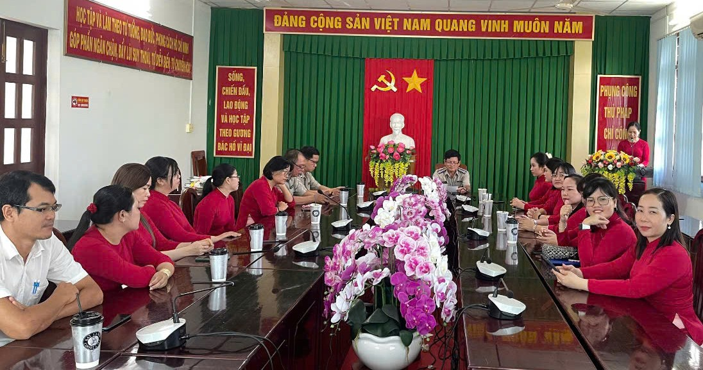

Để tạo bầu không khí sôi động, đồng chí Cục trưởng đã hướng buổi Lễ đến một câu hỏi thực chất hơn: “Hôm nay, tôi muốn nghe tâm tư, nguyện vọng, đề xuất của các chị em trong công tác trước khi tôi gửi đến lời chúc mừng..., mỗi lần đến cơ quan làm việc, tôi nhìn thấy những túi đựng hoa quả, rau củ, thực phẩm...mà các chị em mua sớm từ chợ để sau khi tan việc lại vội vàng về nấu ăn chăm lo cho cho gia đình của mình. Mỗi ngày các chị em vừa phải bộn bề lo toan với công việc của cơ quan, khi về đến nhà lại chăm chỉ làm công việc gia đình, anh em chúng tôi rất cảm động và biết ơn các chị em”
Đồng chí Lâm Thị Bé Ba, Chánh văn phòng, Chủ tịch Công đoàn cơ sở Cục THADS tỉnh đã tiếp nhận đề nghị của Cục trưởng gợi mở đề xuất ý kiến về chế độ, chính sách, kết hợp với chương trình liên hoan, giao lưu văn nghệ.
Sau thời gian giao lưu văn nghệ, đồng chí Cục trưởng tiếp tục muốn được nghe thêm những ý kiến nguyện vọng của các chị em phụ nữ trong cơ quan. Đồng chí Lâm Thị Bé Ba, thay mặt cho Ban nữ công giải trình một số ý kiến đề xuất và đại diện các chị, em Phụ nữ gửi lời cảm ơn đến lãnh đạo Cục đã quan tâm giải quyết kịp thời các chế độ chính sách cho các nữ công chức và người lao động đơn vị.
Sau cùng, đồng chí Cục trưởng gửi lời chúc mừng và gửi đến chị em những bông hoa tươi thắm thể hiện tình cảm, sự trân trọng của cơ quan và đồng nghiệp nhân ngày quốc tế phụ nữ.
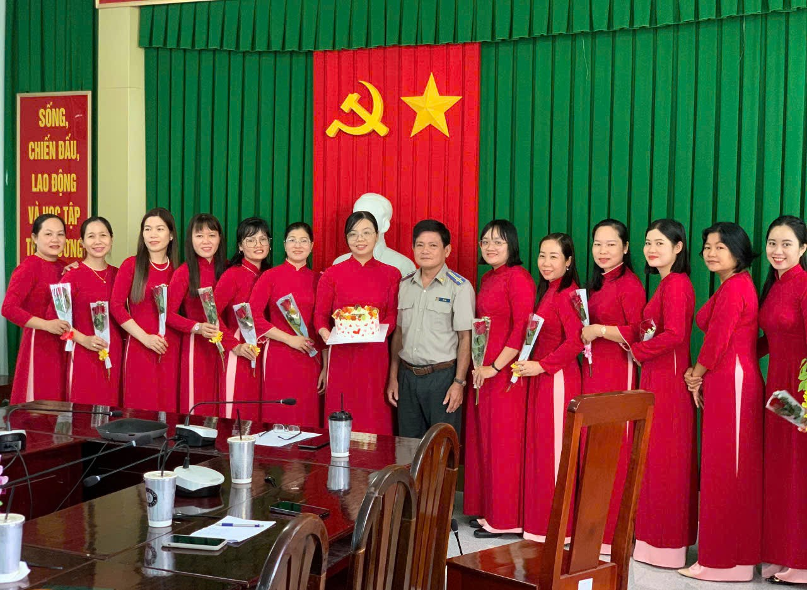

Tỏ lòng biết ơn một nửa của thế giới, xin được kính chúc chúc các mẹ, các bà, các chị em luôn luôn mạnh khỏe, trẻ đẹp, giỏi việc nước đảm việc nhà, vừa tiếp nối truyền thống của phụ nữ Việt vừa tiếp thu có chọn lọc những phẩm cách tốt đẹp của một người phụ nữ hiện đại.
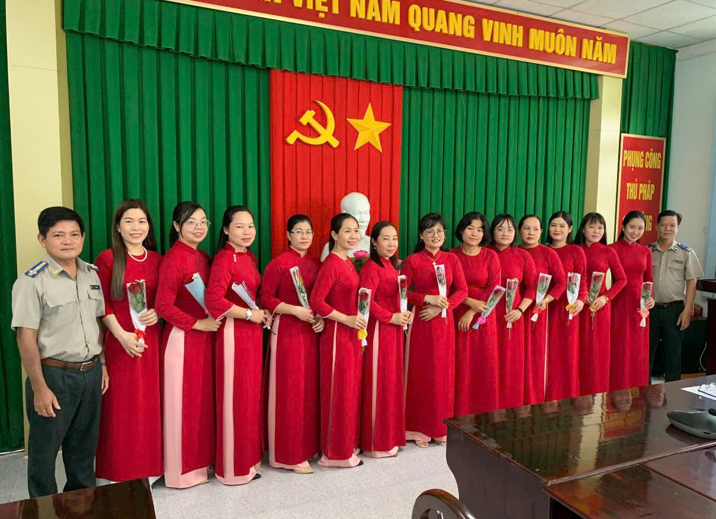

Nguyễn Văn Đang – Phòng Nghiệp vụ và tổ chức THADS

